 | UNIONE DEI COMUNI VAL DI BISENZIO  SPORTELLO UNICO ATTIVITA' PRODUTTIVE S.U.A.P.

COMUNICAZIONE AVVIO ATTIVITA’

Il/La sottoscritto/a
Codice Fiscale |  |  |  |  | e-mail/PEC
di nazionalità
residente in |  |  |  |  |  |  | C.A.P. |  |  |  |  | Provincia
in Via/Piazza |  |  |  |  |  |  |  |  |  |  | n°
in qualità di titolare,
ovvero

Da compilare quando si agisce per le persone giuridiche:
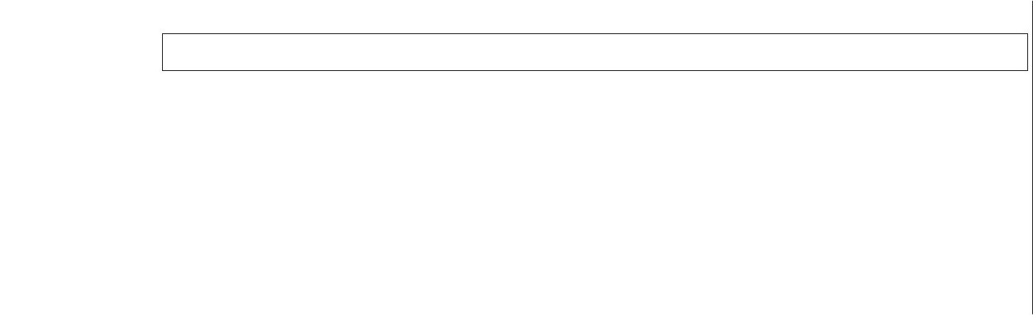

in qualità di Legale Rappresentante

dell'azienda

Codice Fiscale |  | Part. IVA
con sede in
Via/Piazza |  |  |  |  |  | n°
Tel. |  |  | Fax
e-mail/PEC |  |  |  | iscritta in CCIAA al n°

a seguito del rilascio dell'autorizzazione all'esercizio di servizio educativo per la prima infanzia n° del

 |  |  |  |  | COMUNICA
 |  |  | l'inizio in data |  |  | dell'attività di
nido d'infanzia |  |  |  | spazio gioco |  | centro per bambini e famiglie
denominato
Nei locali ubicati nella struttura dell'immobile posto in
Via/Piazza |  |  |  |  |  |  | n°
interno
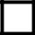

Pag. 1 di 2

con il seguente calendario ed orari:


Luogo e data

documento firmato digitalmente

Pag. 2 di 2

